So viel Geld würde die Erbschaftssteuer in die Kasse spülen

Wie stark würde eine nationale Erbschaftssteuer zu einer Umverteilung der Vermögen führen? Am Beispiel des Kantons Bern zeigen wir mit exklusiven Steuerdaten, wie viel vererbt wurde, wer von einer Steuer betroffen wäre und welche Steuersummen generiert würden.

Von Oliver Hümbelin ([Berner Fachhochschule, Soziale Arbeit](http://www.soziale-arbeit.bfh.ch/de/forschung/kontakt/detailseite.html?tx_bfhpersonalpages_p=hlo1&tx_bfhpersonalpages_screen=data&cHash=599d5cfbba)) und Rudolf Farys ([Universität Bern, Soziologie](http://www.soz.unibe.ch/content/ueber_uns/team_von_a_z/rudolf_farys/index_ger.html))

Befürworter der Erbschaftssteuerinitiative argumentieren, dass Vererbung die Ungleichverteilung von Vermögen festigt oder gar verstärkt. Gegner der Initiative kritisieren den staatlichen Eingriff in Angelegenheiten der Familie und empfinden die mehrfache Besteuerung materieller Ressourcen als unverhältnismässig.

**Das Problem:** Es liegen wenig gesicherte Informationen und Daten vor, anhand derer die Auswirkung der Steuer beurteilt werden könnte. Mit **exklusiven Steuerdaten aus dem Kanton Bern** will dieser Artikel Folgendes aufzeigen:

* wie der Wohlstand verteilt ist
* wer von der Erbschaftssteuer betroffen wäre
* welche Summen in den letzten 10 Jahren verschenkt und vererbt wurden
* welche Steuersummen anhand einer Erbschaftssteuer generiert würden

Für das vom SNF finanzierte [Projekt Ungleichheit der Einkommen und Vermögen der Schweiz](http://inequalities.ch/" \t "_blank) stellt die Berner Steuerverwaltung Steuerdaten der Jahre 2002 bis 2012 zur Verfügung. **Diese umfassen einzigartige und detaillierte Informationen zur Vermögenssituation von Steuersubjekten.** Es lassen sich folgende Hauptvermögensarten unterscheiden:

* **Finanzkapital:** Wertschriften, Guthaben, Bargeld, Gold und andere Edelmetalle
* **Liegenschaften:** Einfamilienhaus oder Stockwerkeigentum sowie Land- oder Forstwirtschaft
* **Betriebsvermögen**
* **Übriges Vermögen:** Lebens- und Rentenversicherungen, Motorfahrzeuge, Anteile an unverteilten Erbschaften, Geschäftsanteile

**Anhand der Berner Steuerdaten ist es möglich, verschiedene Auswertungen entlang der geplanten Erbschaftssteuerreform vorzunehmen.** Jedoch mit einigen Restriktionen, die die Aussagekraft von Vermögensanalysen mindern. Dazu gehören:

* Gesparte Vorsorgegelder müssen nicht deklariert werden.
* Liegenschaften sind unterbewertet, weil sie zum amtlichen und nicht zum Marktwert versteuert werden.
* Steuerhinterziehung und Steueroptimierung: Mit zunehmendem Vermögen steigt der Anreiz, Vermögenswerte vor dem Fiskus zu verbergen.
* Steuereinheiten entsprechen nicht realen Haushalten.

Im Jahre 2012 wurden im Kanton Bern Vermögen im Wert von 216 Milliarden Franken deklariert. **Der Kanton Bern ist damit fast so reich wie Griechenland (241 Milliarden Dollar BIP).**

**Wie sind diese Reichtümer verteilt?** Zur Beurteilung der Vermögenskonzentration lässt sich der Gini-Koeffizient berechnen. Mit einem Wert von 0,78 liegt Bern schweizweit im Mittelfeld. In einigen Kantonen ist das Vermögen sehr viel stärker konzentriert (bspw. Basel-Stadt und Genf) und in anderen weniger (bspw. Uri).

Weil der Gini-Koeffizient ein Verteilungsmass mit vielen erwünschten statistischen Eigenschaften ist, hat er sich in der Ungleichheitsforschung etabliert. Gleichzeitig führt der Gini-Koeffizient zu einer Verdichtung der Information, die es schwierig macht, den Charakter der Verteilung substantiell zu verstehen. **Deswegen zeigen wir die Verteilung des Wohlstandes in Bern mit alternativen Indikatoren.** Dafür werden die Steuersubjekte zunächst dem Reinvermögen nach aufsteigend angeordnet und anschliessend in fünf gleich grosse Gruppen eingeteilt. Es entstehen fünf Populationsquintile. Q1 umfasst die 20 Prozent mit den geringsten Vermögen, Q2 die nächst Reicheren 20 Prozent etc. Q5 ist schliesslich die Gruppe der 20 Prozent Reichsten.

[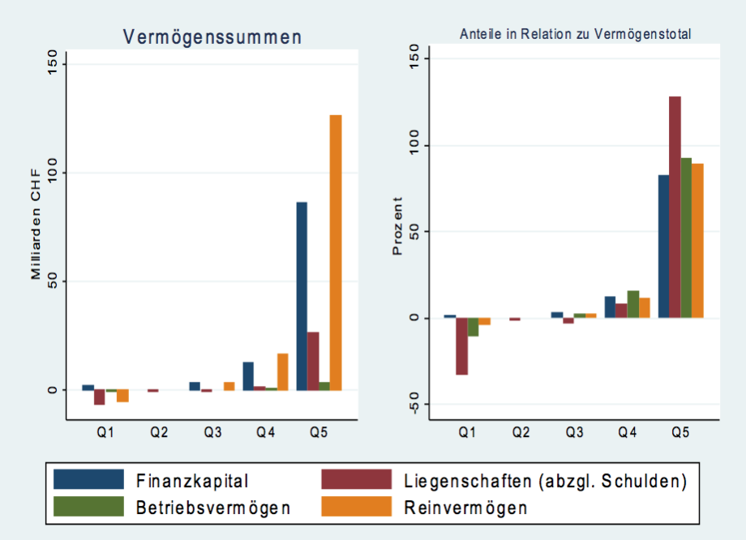](http://blog.tagesanzeiger.ch/datenblog/index.php/8754/so-viel-geld-wuerde-die-erbschaftssteuer-in-die-kasse-spuelen/bildschirmfoto-2015-05-14-um-15-52-47)

Verteilung der Vermögen, Kanton Bern 2012.

Nun kann berechnet werden, wie viel die jeweiligen Gruppen besitzen. Wir zeigen dies aufgeschlüsselt für das Finanzkapital (Wertschriften, Guthaben, Bargeld, etc), die Liegenschaften (abzüglich Schulden), das Betriebsvermögen und das Reinvermögen (alle Vermögen ohne Schulden). **Die Grafik zeigt, dass sich die Vermögen erheblich in der reichsten Gruppe konzentrieren. Die 20 Prozent Reichsten besitzen zusammen jeweils an die 90 Prozent der jeweiligen Vermögenswerte**, während die mittleren Gruppen anteilsmässig nur wenig besitzen und die ärmste Gruppe sogar beträchtliche Schulden aufweist. **Vermögen liegt dabei meist in Form von Finanzkapital oder Liegenschaften vor.**

Für die Erbschaftsteuerreform bedeutsam sind folgende Zahlen:

* Nur 13‘861 Steuereinheiten verfügen über ein Reinvermögen von mehr als 2 Millionen Franken und wären von der Steuer tangiert. Dies entspricht 1,5 Prozent aller Steuersubjekte. Diese Gruppe besitzt 43 Prozent der gesamten Reinvermögen.
* Betriebsvermögen von über 2 Millionen Franken liegen in 776 Fällen vor. Das maximale Betriebsvermögen liegt bei 43,3 Millionen Franken. Kein Betrieb käme demnach über der Grenze von 50 Millionen zu liegen, welche die Initiative für die Besteuerung vorsieht. Allerdings kann Betriebsvermögen auch Teil des privaten Finanzkapitals sein, wenn es in Form von Beteiligungen (Aktien, Anteile an GmbHs) vorliegt.

**Wie sieht es nun mit Erbschaften und Schenkungen aus?** In den letzten zehn Jahren wurden **im Kanton Bern laut Daten der Steuerbehörden jährlich im Mittel an die 1,5 Milliarden Franken vererbt** und etwas weniger verschenkt (1.0 Milliarden Franken, ohne 2011). Auffällig sind die Schenkungen im Jahr 2011. In diesem Jahr wurde beinahe viermal so viel verschenkt, nämlich 4,8 Milliarden Franken. Vermutlich ist diese Abweichung direkt auf die Erbschaftsinitiative zurückzuführen. Die Initiative ist zwar erst 2013 zustande gekommen, bereits im Vorfeld wurde jedoch bekannt, dass sie rückwirkend auf 2012 in Kraft treten soll. Dies gab offenbar Anlass, vorbeugend Vermögen zu verschenken.

[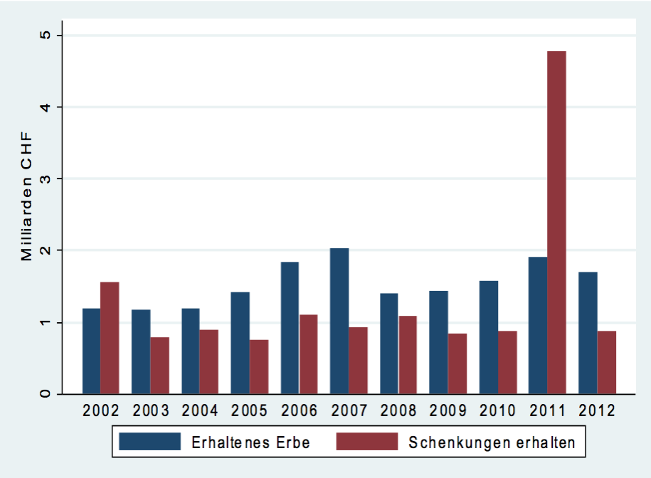](http://blog.tagesanzeiger.ch/datenblog/index.php/8754/so-viel-geld-wuerde-die-erbschaftssteuer-in-die-kasse-spuelen/bildschirmfoto-2015-05-14-um-15-55-03)

Schenkungen und Erbe, Kanton Bern 2002 -2012.

**Anhand der deklarierten Erbschaften und Schenkungen lässt sich abschätzen, welches Steuervolumen damit hätte generiert werden können.** Dazu müssen wir einige Annahmen machen, weil sich die Steuer laut Initiativtext am Gesamtnachlass orientiert und nicht am erhaltenen Betrag und wir aus den Steuerdaten lediglich die erhaltenen Beträge kennen. Ebenso unbekannt bleibt der Verwandtschaftsgrad, der für die Bestimmung der Steuerpflicht ausschlaggebend ist.

Weil im Erbfall in der Regel mehr als eine Person erbt, setzten wir die Grenze der zu besteuernden Erbbeträge bei 1 Million an. Dies entspricht der Annahme, dass immer genau zwei steuerpflichtige Personen erben. Erbteile, die über 1 Million Franken hinausgehen, besteuern wir mit 20 Prozent. Je Jahr variiert so die berechnete Steuer erheblich. **Das Minimum beträgt 29,7 Millionen, das Maximum 156 Millionen und der Median des Steuerbetrages ist 56 Millionen.** Auch Schenkungen können wir berücksichtigen. Dafür errechnen wir eine Steuer von 20 Prozent auf den Teil von ausgerichteten Schenkungen, der 20‘000 Franken überschreitet. Weil Schenkungen bei einem Erblass an den Freibetrag von 2‘000‘000 angerechnet werden können, berechnen wir die Schenkungssteuer lediglich für Steuersubjekte mit einem Reinvermögen über 2 Millionen. Im Mittel kommen so je Jahr nochmals 51.3 Millionen hinzu (ohne 2011), also beinahe gleich viel, wie aus der direkten Besteuerung der Erbschaften.  **2011 wären alleine auf Grund der Schenkungen 770,2 Millionen angefallen. Dies kommt einem (hypothetischen) Steuerausfall von 10 Jahren gleich.**

Man kann sich nun die Frage stellen, welche Bedeutung diese Beträge für das Staatsbudget haben. **Im Schnitt wären mit der Erbschaftssteuer (inkl. Schenkungen)**  **Einnahmen von 125 Millionen je Jahr generiert worden** Dies entspricht immerhin 3,6 Prozent des im Jahr 2012 über Einkommens- und Vermögenssteuer durch natürliche Personen generierten Steuervolumens. Anders ausgedrückt: mit der Steuer würde das auf 2018 budgetierte Defizit von -72 Millionen locker kompensiert oder um näher am Wunsch der Initianten zu bleiben: der im Kanton Bern generierte Betrag entspräche 0.3 Prozent der Jahresausgaben der AHV.

*Folgendes in eine Box, stark verkürzt, Lesebeispiel:*

**(Umverteilungswirkung einer Erbschafssteuer)**

Unter der ambitionierten Annahme, dass keine legalen und illegalen Steuertricks zur Vermeidung einer Erbschaftssteuer angewandt werden (z.B. Umwandlung von Privat- in Betriebsvermögen, Kunstkauf, Nicht-Deklarieren von Vermögen), sind drei Parameter wichtig, um die Umverteilungswirkung der Steuer zu bestimmen. Die ersten beiden sind relativ offensichtlich: Der Freibetrag und der Steuersatz. Diese wurden in der Initiative mit 2 Millionen und 20 Prozent konzipiert. Der dritte und weniger offensichtliche Parameter ist die Dauer, bis ein und derselbe Franken erneut vererbt wird. Hieraus bestimmt sich, innerhalb welchen Zeitraums die 20 Prozent Steuern tatsächlich erhoben werden. Aus den Berner Steuerdaten können wir berechnen, dass pro Jahr etwa ein sechzigstel der Vermögen über 2 Millionen Franken vererbt oder verschenkt werden. Bis 20 Prozent der steuerbaren Masse besteuert wurden, vergehen demnach etwa 60 Jahre. Um die Umverteilung im Laufe der Zeit zu veranschaulichen, [haben wir eine Interaktive Grafik programmiert.](https://hackstutz.shinyapps.io/simulation/) Besucher der Website können hier für verschiedene Steuersätze und Freibeträge durchspielen, wie lange es dauert, bis die steuerbaren Vermögen durch eine Besteuerung von Erben und Schenkungen auf die restlichen Quintile umverteilt sind.

Aus der interaktiven Grafik lässt sich erkennen, dass die betroffenen Vermögen etwa ein Viertel der gesamten Vermögen ausmachen (bei einem Freibetrag von 2 Mio. Franken). Bis diese verteilt sind, vergeht je nach Steuersatz jedoch eine sehr lange Zeit. In diesem Zusammenhang wichtig ist auch, ob an jung oder alt vererbt wird, da sich daraus bestimmt, wie oft die Steuer angewandt wird. Ebenfalls aus der Simulation ersichtlich: Generell ist der Steuersatz die bedeutendere Grösse für die Schnelligkeit der Umverteilung, als die Höhe des Freibetrags

Fazit

* + Irgendwo muss dann noch das Balkendiagramm hin (Einordnung BE in die Kantone)
  + Auf den Betriebsvermögen kann man noch mal rumreiten finde ich
  + Schenkungen: „wenn mans macht dann richtig“, ohne Schlupflöcher (siehe 2011)
  + Man könnte generell noch über steueroptimierung sinnieren, aber eigentlich sollte das fazit sehr knackig sein. Der restliche text ist aktuell ja eigentlich schon „fazitartig“